DECLARATIE

Mercuriusplein 3
2132 HA Hoofddorp
Telefoon: 088-4960301
Internet: www.nba.nl

Documentdatum:
Naam:
Adres:
Postcode:
Woonplaats:
IBAN / bankrekening nr.:
Ten gunste van:
Naam gremium of Overig:
Contactpersoon:
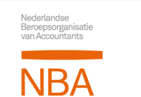

Insturen met eventuele bijlage(s) als PDF-bestand naar:
inkoopfactuur@nba.nl

Datum: | Omschrijving: | Bedrag:

Totaal
Indien van toepassing kan de reistijdvergoeding worden gedeclareerd op basis van de afstand (volgens de ANWB-routeplanner) tussen de werklocatie en de vergaderlocatie (v.v.).
De reistijdvergoeding voor gereisde kilometers boven de 100 km (v.v.) bedraagt € 0,85 per kilometer.

